TOUR ARGENTINA CLASSICA
BENOS AIRES / IGUAZU / EL CALAFATE

DA SETTEMBRE A DICEMBRE 2026
da € 4.689 quota per persona
12 giorni e 9 notti | PERNOTTAMENTO E PRIMA COLAZIONE


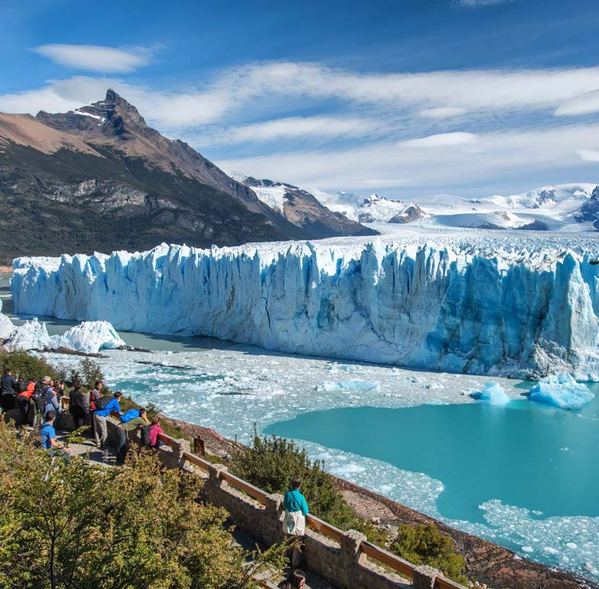



LA QUOTA COMPRENDE
- Volo internazionale da Roma o Milano
- 1 bagaglio a mano piccolo a persona da riporre sotto il sedile
- Bagaglio a mano e bagaglio da stiva minimo 15 kg (soggetto a riconferma)
- Voli nazionali con bagaglio a mano e bagaglio da stiva di 15 kg di bagaglio da stiva (soggetto a riconferma) Buenos Aires → Puerto Iguazú / Puerto Iguazú → El Calafate / El Calafate → Buenos Aires
- Pernottamento in camera doppia negli hotels menzionati o similari con prima colazione continentale, americana o buffet (a seconda degli hotels)
- Pasti, visite, escursioni, ingressi ai siti turistici menzionati nel programma
- Guida parlante italiano per tutta la durata del circuito
- Trasferimenti e trasporti terrestri privati (tranne le tratte indicate come regolari)

LA QUOTA NON COMPRENDE
- Tasse aeroportuali 510€ a persona (obbligatorie e soggette a riconferma alla prenotazione)
- Quota gestione pratica 150€ a persona (obbligatoria che comprende assicurazione medico-bagaglio-annullamento e assistenza h24 dall’Italia)
- Mance suggerite per le guide (3 USD/al giorno/a persona), autisti (2 USD/al giorno/a persona), camerieri e facchini (2 USD/a persona)
- Trasporto dei bagagli negli hotel e negli aeroporti
- Bevande e pasti
- Tutto ciò non citato nella voce “la quota comprende”

QMB 26

DATA DI PARTENZA | QUOTA IN DOPPIA | TASSE AEROPORTUALI | SUPPL. SINGOLA
SETTEMBRE 13, | 4.819 € | 510 € | 590 €
SETTEMBRE 20, | 4.999 € | 510 € | 590 €
OTTOBRE 11, 18, 25, | 5.100 € | 510 € | 590 €
NOVEMBRE 01,08 | 4.949 € | 510 € | 590 €
NOVEMBRE 15, 22, | 4.689 € | 510 € | 590 €
DICEMBRE 13, | 4.819 € | 510 € | 590 €
PROGRAMMA DI VIAGGIO
1° Giorno: ITALIA - partenza
Partenza dall’Italia con volo internazionale. Pasti e pernottamento a bordo
2° Giorno: BUENOS AIRES
Arrivo all’aeroporto internazionale di Ezeiza. Trasferimento in hotel con assistenza guidata. Partenza per la visita panoramica della città di Buenos Aires. La visita inizia dalle principali arterie cittadine: l’Avenida 9 de Julio, considerata una delle più larghe al mondo; l’Avenida Corrientes, celebre per i numerosi teatri, cinema, librerie
e ristoranti; e l’Avenida de Mayo, importante viale dal forte influsso spagnolo, in particolare galiziano, evidente sia nell’architettura degli edifici sia nella presenza di negozi e associazioni della comunità galiziana. Lungo l’Avenida 9 de Julio si potranno ammirare l’Obelisco, alto 65 metri e simbolo della città, situato all’incrocio di importanti viali, e il Teatro Colón, uno dei più prestigiosi esempi di architettura argentina. La visita prosegue con Plaza de Mayo, dove si trova la Casa Rosada, attuale sede del Governo argentino. Successivamente si raggiunge il quartiere di La Boca, che deve il proprio nome alla posizione geografica presso la foce del Río de la Plata, dove confluisce il fiume Riachuelo. Antico porto di Buenos Aires, prima del suo trasferimento verso nord per motivi tecnici legati alla profondità delle acque e ai banchi di sabbia, il quartiere accolse numerosi immigrati, soprattutto italiani, tra il 1880 e il 1930. La notorietà di La Boca è legata in particolare alla strada Caminito, caratterizzata dalle tipiche abitazioni popolari in lamiera dai colori vivaci. Fu il pittore argentino Benito Quinquela Martín, originario del quartiere, a promuovere l’uso dei colori che ancora oggi contraddistinguono questa famosa via. Proseguimento verso il quartiere della Recoleta. Durante il tragitto è prevista una sosta presso la libreria El Ateneo Grand Splendid, situata sull’Avenida Santa Fe nel quartiere Barrio Norte. L’edificio, originariamente un teatro, è stato trasformato in una libreria ed è considerato uno degli spazi librari più belli al mondo. Passeggiata nel cimitero monumentale della Recoleta, situato accanto alla chiesa di Nostra Signora del Pilar. Dichiarato Monumento Storico Nazionale per i suoi imponenti mausolei, ospita le tombe di numerose personalità argentine, tra cui Eva Perón. Di fronte al cimitero si trova Plaza Francia, famosa per i suoi bar e ristoranti frequentati dai Porteños, gli abitanti di Buenos Aires, soprattutto al termine della giornata lavorativa. Pernotta-mento in hotel.

3° Giorno: BENOS AIRES / LA PAMPA
Prima colazione in hotel. Partenza verso la Pampa, l’immensa pianura che circonda Buenos Aires, caratterizzata dalla presenza di estancias e piccoli centri abitati. Arrivo presso un’estancia e accoglienza con empanadas, il tradizionale fagottino argentino generalmente ripieno di carne. Visita della parte storica dell’estancia, dove sono conservati la struttura originale e gli arredi d’epoca, con possibilità di conoscere la vita e le tradizioni dei gauchos, protagonisti dell’allevamento del bestiame nella regione.
Pranzo tipico a base di asado, il tradizionale barbecue argentino preparato secondo le usanze dei gauchos e composto da diversi tagli di carne.
Al termine del pranzo, spettacolo folkloristico e dimostrazione dei giochi tradizionali dei gauchos, tra cui la corsa della sortija, una prova di abilità a cavallo.Rientro a Buenos Aires nel tardo pomeriggio. Pernottamento in hotel.
4° Giorno: IGUAZU
Prima colazione. Trasferimento all’aeroporto per il volo verso Iguazú con assistenza guidata. Arrivo e trasferimento in hotel. Partenza verso Foz do Iguaçu, in Brasile, con attraversamento della frontiera. Visita delle cascate dell’Iguazú dal lato brasiliano, considerate tra le più spettacolari al mondo. Oltre 200 cascate si estendono lungo una parete di circa 2,5 km immersa nella rigogliosa vegetazione tropicale, dominate dalla maestosa Gola del Diavolo, alta circa 90 metri. La visita si svolge lungo le passerelle panoramiche che permettono di ammirare il complesso nella sua totalità. La presenza di coati e farfalle variopinte contribuisce a mantenere intatto il fascino naturale del luogo. Pranzo in ristorante locale. Cena libera. Pernottamento in hotel.
5° Giorno: IGUAZU
Prima colazione. Partenza per il lato argentino delle cascate dell’Iguazú, situate all’interno del Parco Nazionale dell’Iguazú, dichiarato Patrimonio dell’Umanità UNESCO. Il termine Iguazú significa “grande acqua” in lingua guaraní. La visita si svolge attraverso le passerelle appositamente realizzate lungo i circuiti superiore e inferiore, che consentono di osservare l’isola di San Martín e avvicinarsi alla straordinaria potenza delle acque della Gola del Diavolo, raggiungibile anche tramite il caratteristico trenino ecologico. Pranzo in ristorante locale.
Escursione opzionale: Grande Avventura (con supplemento). L’escursione combina la scoperta della foresta subtropicale e delle cascate attraverso un percorso che unisce natura e avventura. Dal centro visitatori si attraversa la giungla lungo il sentiero Yacaratiá a bordo di veicoli fuoristrada. Guide bilingue (spagnolo/inglese) illu-strano le caratteristiche naturali e culturali dell’area. Durante il percorso è possibile osservare la ricca flora locale e alcuni animali selvatici, tra cui i tucani. Il percorso conduce fino alla base della giungla di Puerto Macuco, da cui, dopo un breve tratto a piedi, si raggiunge il molo per l’imbarco su un gommone. La navigazione lungo il fiume Iguazú porta fino alle spettacolari cascate, con avvicinamento alle cascate dei Tre Moschettieri e di San Martín. L’esperienza garantisce forti emozioni e possibili-tà di bagnarsi durante la navigazione. Rientro al centro visitatori con veicolo fuoristrada.
Nota: servizio regolare con guida bilingue spagnolo/inglese. Cena libera. Pernottamento in hotel.
ESCURSIONE FACOLTATIVA: Grande Avventura 85€ a persona
Servizio regolare con guida in spagnolo e inglese.
6° Giorno: IGUAZU / EL CALAFATE
Prima colazione. Trasferimento all’aeroporto per il volo verso El Calafate con assistenza guidata. Pranzo libero. Arrivo e trasferimento in hotel con assistenza guidata. Cena libera. Pernottamento in hotel.

7° Giorno: CERRO FRÍAS
Prima colazione. Partenza in veicolo 4x4 attraverso le steppe patagoniche fino alla cima del Cerro Frías, da cui si gode di una vista panoramica sulla pianura, sulle Ande e sul Lago Argentino. Nelle giornate con condizioni atmosferiche favorevoli è possibile scorgere le montagne Torres del Paine, in Cile, e il Fitz Roy, nella zona di El Chal-tén. Durante il percorso sarà possibile osservare la fauna locale, tra cui i guanachi, tipici camelidi sudamericani presenti nelle regioni argentine e cilene. Pranzo incluso presso il quincho. Pomeriggio libero. Cena libera. Pernottamento in hotel.
8° Giorno: EL CALAFATE / PERITO MORENO
Prima colazione. Visita del ghiacciaio Perito Moreno, situato nel Parco Nazionale Los Glaciares, dichiarato Patrimonio dell’Umanità UNESCO e caratterizzato da circa
600.000 ettari di territorio protetto. Durante il percorso si attraversa la Penisola di Magellano con sosta presso il punto panoramico del “Giro dei Sospiri”. Successiva-mente si raggiungono le passerelle panoramiche che permettono di ammirare da vicino l’imponente fronte del ghiacciaio. Pranzo in ristorante locale. Navigazione di circa un’ora sul Lago Argentino per avvicinarsi alle pareti del ghiacciaio Perito Moreno. I frequenti distacchi di ghiaccio producono spettacolari fragori e permettono di apprezzare il ghiacciaio da una prospettiva unica. Nota: navigazione in servizio condiviso con guida bilingue spagnolo/inglese. Cena libera. Pernottamento in hotel.
ESCURSIONE FACOLTATIVA: Safari Nautico 85€ a persona
Navigazione (circa 1 ora) sul Lago Argentino per avvicinarsi alle pareti del Ghiacciaio Perito Moreno. Escursione in servizio regolare con guida in spagnolo e inglese
9° Giorno: EL CALAFATE / BUENOS AIRES
Prima colazione. Trasferimento all’aeroporto per il volo verso Buenos Aires con assistenza guidata. Pranzo libero. Arrivo e trasferimento in hotel. Cena libera. Pernottamento in hotel.
10° Giorno: BUENOS AIRES
Prima colazione. Partenza per Tigre, affascinante cittadina situata sul delta del fiume Paraná, un’area caratterizzata da una vegetazione rigogliosa e da terreni arricchiti dal limo, che conferisce alle acque il caratteristico colore marrone. Durante il trasferimento si attraversano i quartieri residenziali della zona nord di Buenos Aires, tra cui San Isidro, rinomata per la sua cattedrale neogotica, inaugurata nel 1898 e principale simbolo della città. Arrivo a Tigre e imbarco per una navigazione alla scoperta del delta del Paraná. Il delta è formato da numerose isole e penisole, molte delle quali sono raggiungibili esclusivamente via acqua; per questo motivo Tigre è talvolta definita la “Venezia di Buenos Aires”. L’area ospita abitazioni di diversa tipologia, dalle eleganti ville alle più semplici case tradizionali. L’atmosfera tranquilla del delta rappresenta un piacevole contrasto con il ritmo vivace della capitale, motivo per cui questa destinazione è particolarmente apprezzata dai Porteños, gli abitanti di Buenos Aires. Crociera della durata di circa un’ora lungo i fiumi Luján, Carapachay, Angostura, Espera e Sarmiento.
Pranzo in ristorante locale. In serata, cena con spettacolo di tango in un ristorante locale. Lo spettacolo ripercorre la nascita e l’evoluzione del tango argentino, offren-do un coinvolgente viaggio attraverso la storia e la tradizione di questa celebre espressione culturale.
11° Giorno: BUENOS AIRES / ITALIA
Prima colazione in hotel. Trasferimento in aeroporto con l’assistente in tempo utile per il volo di rientro in Italia. Pasti e pernottamento a bordo.
12° Giorno: ITALIA – arrivo
Arrivo in Italia e fine dei servizi

*** l’ordine delle visite potrà essere cambiato per esigenze organizzative senza modificare i contenuti del programma ***
NOTE IMPORTANTI:
- La dicitura “o similare” indica che, in base alla disponibilità, potremmo utilizzare strutture alberghiere alternative rispetto a quelle menzionate nel programma.
- In caso di orari dei voli non compatibili con i pasti; sarà fornito una colazione o un pranzo al sacco o una cena fredda in camera
- Per le camere triple è consigliato la sistemazione in una doppia + una singola in quanto il 3° letto si tratta di un letto pieghevole.
- Bambini 0-11 anni non compiuti su richiesta
- Queste tariffe possono subire modifiche durante le festività di fine anno (Natale e Capodanno), Carnevale, Pasqua, festività nazionali, giorni festivi e in occasione di congressi.
- NO riduzione 3° letto adulto
- L’ingresso in Argentina è consentito solo con Passaporto con almeno 6 mesi di validità residua. I cittadini italiani posso fare ingresso senza necessità di visto.

HOTEL previsti CAT. 3*/4* (o similari)
BUENOS AIRES | Broadway Hotel & Suites 4*
IGUAZU | Guaminí Misión Hotel 4*
EL CALAFATE | Sent Calafate 3*

